ESCAPE EXPRESS A LAS BAHAMAS 2026
05 DÍAS – 04 NOCHES
VIGENCIA: 2026
FECHAS DE SALIDA: | ITINERARIO I:  05, 19, 26 ENERO 2026  02, 16, 23 FEBRERO 2026  02, 16, 23 MARZO 2026  13 ABRIL 2026  ITINERARIO II:  12 ENERO 2026  09 FEBRERO 2026  09 MARZO 2026  06 ABRIL 2026
DURACION: | 04 NOCHES
PUERTO DE SALIDA: | MIAMI, ESTADOS UNIDOS
BARCOS: | MSC SEASIDE

INCLUYE:
- 04 noches de alojamiento en la categoría de cabina seleccionada
- Comidas Ilimitadas entre las diarias principales y snacks con bebidas incluidas: Café, té, jugos
- Shows
- Actividades recreativas diarias
- Actividades deportivas
- Propinas
- Desembarco en los diferentes puertos descritos en el itinerario
NO INCLUYE:
- Billetes aéreos
- Seguro de viaje
- Alimentos o bebidas no especificados
- Excursiones en tierra.
- Gastos personales.
- Items no especificados en el programa

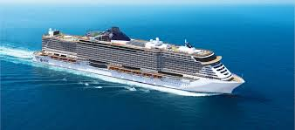
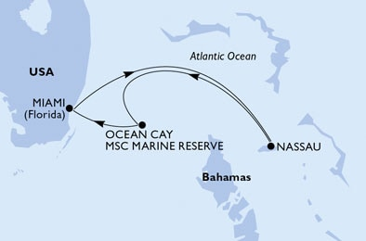
ITINERARIO I

DÍA | PUERTO | LLEGADA | SALIDA
1 | MIAMI, ESTADOS UNIDOS | - | 16:30
2 | NAVEGACIÓN | - | -
3 | NASSAU, BAHAMAS | 07:00 | 18:00
4 | OCEAN CAY MSC MARINE RESERVE, BAHAMAS | 08:00 | 20:00
5 | MIAMI, ESTADOS UNIDOS | 09:00 | -

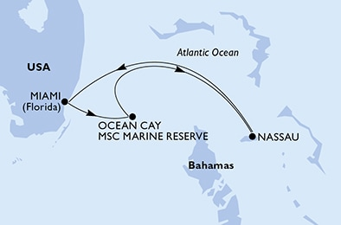
ITINERARIO II

DÍA | PUERTO | LLEGADA | SALIDA
1 | MIAMI, ESTADOS UNIDOS | - | 16:30
2 | OCEAN CAY MSC MARINE RESERVE, BAHAMAS | 07:00 | 20:00
3 | NAVEGACIÓN | - | -
4 | NASSAU, BAHAMAS | 07:00 | 19:00
5 | MIAMI, ESTADOS UNIDOS | 07:00 | -

FECHAS DE SALIDA: | ITINERARIO III:  04, 11, 18, 25 MAYO 2026  01, 08, 15, 22 JUNIO 2026  02, 13, 20, 27 JULIO 2026  07, 14, 21, 28 SEPTIEMPRE 2026  05, 12, 19, 26 OCTUBRE 2026  02, 23 NOVIEMBRE 2026  07 DICIEMBRE 2026
DURACION: | 04 NOCHES
PUERTO DE SALIDA: | MIAMI, ESTADOS UNIDOS
BARCOS: | MSC SEASIDE

ITINERARIO III

DÍA | PUERTO | LLEGADA | SALIDA
1 | MIAMI, ESTADOS UNIDOS | - | 16:30
2 | NASSAU, BAHAMAS | 08:00 | 18:00
3 | OCEAN CAY MSC MARINE RESERVE, BAHAMAS | 07:00 | 23:59
4 | OCEAN CAY MSC MARINE RESERVE, BAHAMAS | 00:01 | 16:00
5 | MIAMI, ESTADOS UNIDOS | 07:00 | -

FECHAS DE SALIDA: | ITINERARIO IV:  09, 16, 30 NOVIEMBRE 2026  14 DICIEMBRE 2026
DURACION: | 04 NOCHES
PUERTO DE SALIDA: | MIAMI, ESTADOS UNIDOS
BARCOS: | MSC SEASIDE

ITINERARIO IV

DÍA | PUERTO | LLEGADA | SALIDA
1 | MIAMI, ESTADOS UNIDOS | - | 16:30
2 | NASSAU, BAHAMAS | 08:00 | 18:00
3 | OCEAN CAY MSC MARINE RESERVE, BAHAMAS | 08:00 | 18:00
4 | NAVEGACIÓN | - | -
5 | MIAMI, ESTADOS UNIDOS | 07:00 | -

NOTAS IMPORTANTES:
- Precios incluyen todos los impuestos (sujetos a cambio y disponibilidad).
- Precios sujetos a variación y disponibilidad sin previo aviso hasta el momento de la reserva.
- Las cabinas garantizadas no tienen n° de cabina hasta realizar el check in.
- Pago signature on file: Pago con tarjeta de crédito directo a la Naviera.
- Pago: Pago con tarjeta de crédito.

